123tinta.es ofrece las mejores opciones sobre
Cómo guardar los momentos más especiales del verano
- El ecommerce de cartuchos de impresoras y toners tiene diversas opciones de impresión para revivir los mejores momentos de las vacaciones
- Las cámaras instantáneas e impresoras portátiles harán que los recuerdos más especiales estén eternamente presentes

Madrid, 30 de julio de 2024.- El verano está lleno de momentos especiales que merece la pena capturar en fotografías. Imprimir estas imágenes permite transformar los recuerdos en pequeños tesoros que se pueden disfrutar una y otra vez.
Por ello, 123tinta.es, el ecommerce de cartuchos de impresoras y toners, ofrece una variedad de productos para fotografíar e imprimir al instante los mejores momentos del verano.
Cámaras instantáneas
Las cámaras instantáneas combinan la captura de la imagen y la impresión en un solo dispositivo. Es sencillo: tomar una foto e imprimirla automáticamente. Son la mejor opción para aquellos usuarios que buscan imprimir al momento y no quieren que sus fotografías se queden perdidas en la nube junto con el resto.
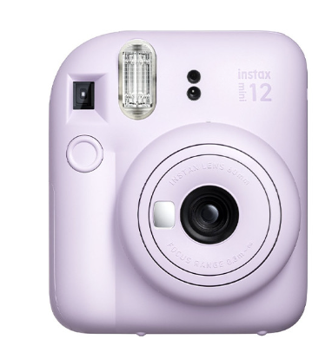
Algunas de las mejores opciones son las siguientes:
- Fujifilm instax mini 12
Permite realizar fotos de forma fácil con tan solo pulsar un botón. Un imprescindible durante el verano ya que es posible guardarla en cualquier bolso o mochila y llevarla siempre a cualquier lugar. Así las fotos pueden convertirse en un recuerdo o incluso un regalo para los seres queridos.
La cámara Fujifilm Instax mini 12 cuenta con fotos en primer plano y modo selfie. También tiene un flash de alto rendimiento que calcula automáticamente la luz de alrededor y ajusta la velocidad del obturador. Esta cámara captura fondos y objetos luminosos hasta en entornos con poca luz.
- Fujifilm instax mini Liplay
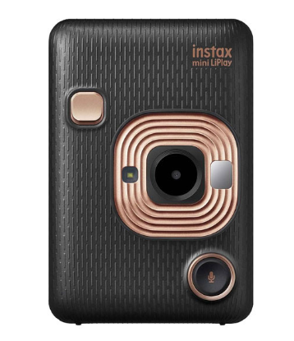
Esta novedosa cámara de fotos instantánea también permite tomar fotos de manera sencilla con tan sólo tocar un botón. Su diseño más moderno y compacto hace que transportarla sea aún más cómodo. Se trata de una cámara de alto rendimiento con un tiempo de salida de la impresión de tan solo 12 segundos.
Además, es posible reproducir una sola imágen o grabar sonido al disparar con el modo "Grabar sonido y convertir en QR" para leer con el smartphone. También dispone de un autoenfoque con iluminador y control de la exposición.

Impresoras portátiles
Si por el contrario, las fotografías de los mejores momentos del verano están guardadas en un dispositivo móvil y se han hecho en otro momento, la mejor opción serían las impresoras portátiles. Con ellas es posible imprimir las fotografías guardadas en distintos dispositivos como teléfonos inteligentes, tablets o cámaras digitales, mediante Bluetooth, Wi-Fi o cables.
Algunas de las mejores opciones son las siguientes:

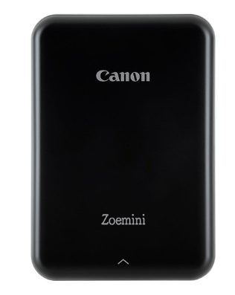
- Canon Zoemini
El complemento perfecto para un smartphone o tablet. A través de Bluetooth se imprimirán imágenes nítidas con la tecnología de impresión ZINK.
Tiene una aplicación propia, Canon Mini Print, fácil de usar que permite trabajar con filtros, AR, efectos, dibujos y textos, y crear collages. Una de sus grandes ventajas es su batería, gracias a la que se podrán imprimir aproximadamente 20 hojas por carga.

- Fujifilm Instax Mini Link 2
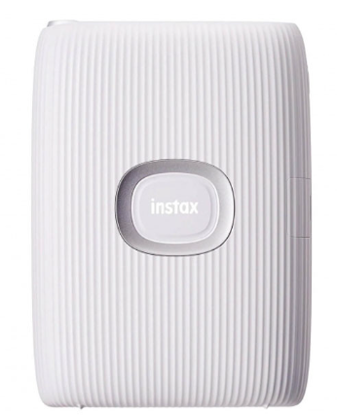
Con esta impresora portátil se podrán imprimir las fotos de forma simple y a gran velocidad gracias a la app Intax Mini Link. Una de sus mayores ventajas es su tamaño reducido, pudiendo transportarse fácilmente en un bolso o incluso bolsillo.
Además, cuenta con la particularidad creativa del modo instaxAIR, el cuál ofrece la posibilidad de hacer dibujos girando la impresora, dibujar con el dedo en la foto y poder generar un video a través de un código QR aparte de otras funciones como realizar collage o hacer un test de compatibilidad con tus amigos.

Sobre 123tinta.es
123tinta.es nace en junio de 2021 como el eCommerce de consumibles para impresoras con la mejor relación calidad-precio del mercado. La empresa española, con sede central en Azuqueca de Henares (Guadalajara) tiene como enfoque principal la industria de los consumibles para impresoras.
Ofrece los cartuchos de tinta y tóner con la garantía de precio más bajo tanto para usuario particular como para empresas. Asimismo, cuentan con un amplio catálogo de artículos de papelería y material escolar. Dispone de un servicio de atención al cliente pre y posventa y un servicio de entrega rápida en 24 horas.
Para más información:
Actitud de Comunicación
Irati Miguel –irati.miguel@actitud.es
Tel. 91 302 28 30

